게임모드_길드용맹전

작성자: 강도희
작성자: 김택훈
작성일: 2015 06 11
Ver.버전: 1.00

Revision
날짜 | 작업내용 | 작업자 | Version
2016.11.23 | 길드용맹전 세부기획 작성 | 강도희 | 1.0
2016.11.29 | HUD 킬 메시지 표시 추가 | 강도희 | 1.1

목차
Revision 2
목차 3
1. 개요 7
1.1 의의 7
1.2 모드 특징 7
2. 게임 준비 8
2.1 용맹전 오픈 시간 8
2.2 용맹전 팀 만들기 8
2.3 용맹전 참가 8
2.4 용맹전 친구 초대 8
2.5 용맹전 입장권(토큰) 9
2.6 용맹전 전투 매칭 9
2.6.1 상위 50% 랭킹 그룹 9
2.6.2 하위 50% 랭킹 그룹 9
2.7 용맹전 조력자 사용 9
2.8 용맹전 매트릭스 사용 9
2.9 용맹전 리더 권한 10
2.10 용맹전 사망 시 부활과 관전 10
2.11 용맹전 예외 처리 10
3. 게임 진행 방식 11
3.1 길드별 스폰 11
3.2 1차 진출로 11
3.3 1차 전투지역 11
3.4 2차 진출로 11
3.5 2차 전투지역 11
4. 게임 결과 13
4.1 게임 종료 13
4.2 점수 산정 13
4.3 순위 산정 13
4.4 보상 13
4.4.1 길드용맹전 점수 13
4.4.2 길드원 공헌도 점수 13
4.4.3 친구 초대 팀원 보상 14
5. 길드용맹전 랭킹 15
5.1 길드용맹전 점수 15
5.2 길드용맹전 랭킹 15
5.2.1 길드용맹전 랭킹 15
5.2.2 길드 공헌도 통합 랭킹 15
5.3 길드용맹전 시즌 15
5.4 길드용맹전 시즌 보상 16
5.4.1 길드용맹전 랭킹 보상 16
5.4.2 길드 공헌도 통합 랭킹 보상 16
6. 길드용맹전 UI 17
6.1 길드용맹전 입장 17
6.2 길드용맹전 로비 18
6.2.1 랭킹 – 길드 공헌도 18
6.2.2 랭킹 – 길드용맹전 19
6.2.3 길드용맹전 기록 20
6.2.4 길드용맹전 토큰 20
6.2.5 길드용맹전 전적 보기 20
6.2.6 길드용맹전 시작 21
6.3 길드용맹전 대기실 22
6.3.1 팀 표시 22
6.3.2 초대하기 23
6.3.3 매칭하기 24
6.4 길드용맹전 시작 – 카운트 다운 25
6.5 길드용맹전 시작 – 게임 시작 연출 26
6.6 길드용맹전 HUD – 리더 & 길드원 27
6.7 길드용맹전 HUD – 사망 관전 28
6.8 길드용맹전 HUD – 리더 변경 29
6.9 길드용맹전 종료 – 게임 종료 연출 30
6.10 최종 결과 31
6.11 다시 하기 – 매칭 32
6.11.1 다시 하기 예외처리 32
7. 길드용맹전 관련 Table 33
7.1 길드용맹전 관련 Data Table List 33
7.2 GuildBraveBattleRanking Access Code 정리 33

개요

의의
길드 컨텐츠 중 1vs1 길드전 외 5개 길드가 동시에 전투를 벌여 최강 길드를 가리는 모드이다.
5개 길드가 혼합 전투를 벌이는 방식에서 생존을 위한 전략과 상대 팀 공격을 위한 전략을 동시에 세워야 하는 등 단순 전투를 벗어난 전략적 판단과 조직적 행동이 필요한 게임모드이다.

모드 특징
- 원활한 대규모 매칭을 위해 매일 저녁 18시부터 23시까지만 진행된다.
- 30분당 1개가 충전되며, 최대 5개까지 보유할 수 있는 용맹전 토큰을 제공하여 입장 횟수를 제어한다.
- 길드 당 10인이 팀을 사전에 세팅하고, 랭킹 상위 50% 그룹과 랭킹 하위 50% 그룹을 구분하여 5개 길드를 매칭하고, 50인이 동시에 전투에 참여한다.
- 5개 각 길드마다 각기 다른 랜덤 스폰지역이 설정되어 있으며, 2개의 1차 진출로 중 하나를 선택하여 1차 전투 지역으로 이동한다.
- 1차 전투 지역에 상대 길드가 있을 경우 1차 전투를 벌이게 된다.
- 1차 전투 지역에 상대 길드가 없을 경우 2차 진출로를 이용하여 2차 전투지역으로 바로 이동한다.
- 1차 진출로를 어디로 선택하는지에 따라 1차 전투를 벌인 후 2차 전투지역으로 이동하는 길드도 있으며, 1차 전투지역에서 전투없이 바로 2차 전투 지역으로 이동하여 전투를 시작하게 되는 길드도 발생하는 등 다양한 형태의 전투 양상이 벌어진다.
- 순위 결정에서 킬 점수가 생존 점수보다 1.5배 높기 때문에 생존을 위한 캠핑보다는 빠르게 적 길드를 찾아 킬을 높여 순위를 높이는 활발한 전투를 유도한다.

게임 준비

용맹전 오픈 시간
- 길드별 10명씩 50명이 동시에 전투를 해야 하는 특성 상 저녁 시간(매일 18시 ~ 23시)에 한정하여 모드를 오픈 되도록 설정한다.
- 모드 종료 시간이 23시 이전에 매칭이 완료된 전투는 23시 이후에 전투 종료 시 해당 기록을 인정한다.

용맹전 팀 만들기
- 용맹전은 길드장 또는 길드장로가 각각 리더가 되어 팀을 구성할 수 있다.(길드원 불가)
- 길드장과 다수의 길드장로가 동시에 다수의 팀을 만들어 별도의 전투가 가능하다. 단, 동일 길드의 팀은 서로 매칭되지 않는다.
- 길드장과 길드장로는 팀원으로도 게임에 참여할 수도 있다.

용맹전 참가
- 길드장 또는 길드장로가 팀을 만들면 대기실에서 길드원들을 초대할 수 있다.
- 각 팀별로 9명을 초대하여 10명이 되면 다른 길드와 전투 매칭을 하게 된다.
- 초대받은 길드 구성원은 초월던전 파티 초대 방식과 동일한 방식으로 초대에 응할 수 있다.

용맹전 친구 초대
- 용맹전 전투 특성 상 원활한 팀 구성을 위해 개인 친구에게도 초대가 가능하다.
- 친구 초대는 용맹전을 만든 길드장 또는 길드장로 개인의 친구로 제한한다.
- 개인 친구 초대 인원 수 제한은 없다.
- 초대 받은 개인 친구는 별도의 보상(우정포인트)을 지급받는다.

용맹전 입장권(토큰)
- 용맹전은 별도의 입장권을 사용한다.
- 최대 5개까지 충전되며, 보유 토큰이 4개 이하 시 30분당 1개씩 충전된다.
- 매일 18시 ~ 23시까지 입장이 가능하기 때문에 1일 최대 14회 입장이 가능하다.

용맹전 전투 매칭
- 길드간 능력차를 고려하여 길드의 길드용맹전 랭킹을 기준으로 상위 50% 길드와 하위 50% 길드를 구분하여 매칭시킨다.
- 단, 동일 길드에서 생성한 다른 팀은 매칭에서 제외한다.

상위 50% 랭킹 그룹
- 길드의 길드용맹전 현재 랭킹이 상위 50% 이내일 경우 상위 50% 길드 중 시간 순서상으로 매칭을 시도한 5개 길드를 매칭시킨다.

하위 50% 랭킹 그룹
- 길드의 길드용맹전 현재 랭킹이 하위 50% 이내일 경우 하위 50% 길드 중 시간 순서상으로 매칭을 시도한 5개 길드를 매칭시킨다.

용맹전 조력자 사용
- 길드용맹전에서는 조력자를 사용할 수 없다.

용맹전 매트릭스 사용
- 길드용맹전에서는 매트릭스를 사용할 수 없다.

용맹전 리더 권한
- 길드용맹전에서는 리더가 게임 중 리더 명령을 통해 이동 방향을 팀원에게 수시로 알릴 수 있다.
- 길드용맹전에서는 리더가 게임 중 사망 시 생존한 길드원 중 랜덤하게 1명에게 권한을 넘긴다.
- 권한을 넘겨받은 유저는 리더 명령을 내릴 수 있다.
- 최종 길드원 전원 사망 시 전까지 리더 권한을 넘겨준다.

용맹전 사망 시 부활과 관전
- 길드용맹전 중에는 사망 시 부활할 수 없다.
- 길드용맹전 중 사망 시 아군 팀원 1명의 캐릭터 시점으로 자동으로 전환되어 전투 진행을 확인할 수 있다. 2인 이상 길드원이 생존하였을 경우 HUD 좌측하단의 시점 변경 버튼으로 시점을 변경할 수 있다.
- 관전중인 유저가 사망 시 다른 길드원 시점으로 자동 변경된다.
- 아군 전체 사망 시 길드에 상관없이 생존한 유저 중 1명의 캐릭터 시점으로 자동으로 전환되어 전투 진행을 확인할 수 있다. 2인 이상 유저가 생존하였을 경우 HUD 좌측하단의 시점 변경 버튼으로 시점을 변경할 수 있으며, 관전중인 유저가 사망 시 생존 유저 중 1명 시점으로 자동 이동된다.

용맹전 예외 처리
- 자발적으로 게임을 나갈 경우 즉시 사망으로 처리한다.
- 네트웍 지연으로 전투 불가중에는 비전투 아이들 상황으로 한 곳에 대기하고 있도록 처리한다.
- 넥트웍 지연으로 전투 불가중에 다른 유저가 해당 유저를 킬할 수 있으며, 네트웍 연결 후 사망 상태로 판정되어 관전 상태가 된다.
- APK 다운으로 게임 도중 리부팅 시 해당 유저는 마을로 접속하며, 해당 용맹전에 다른 유저가 해당 유저를 킬할 수 있으며, 정상 게임플레이를 하던 팀원들은 게임 종료 후 길드원 10명 미만으로 다시하기가 불가능하여 나머지 길드원들도 마을가기로 마을로 이동한다.

게임 진행 방식

길드별 스폰
- 맵 5개 지역에 각 10개씩 총 50개 캐릭터 스폰 포인트를 배치한다.
- 각 스폰 포인트는 그룹 번호 1~5번을 설정할 수 있도록 하여 스폰할 길드를 구분하는데 사용한다.
- 길드별 그룹 번호는 매칭 순서를 기준으로 하거나 랜덤 지정 등 별도의 기준은 없다.
- 같은 그룹 번호 내 각 10개 스폰 포인트는 랜덤하게 1명씩 스폰시킨다.
- 50명 맵 입장 동기화를 먼저 완료한 후 5초 카운트 다운 후 전투가 시작된다.

1차 진출로
- 각 스폰 지역은 2개의 연결된 1차 진출로가 있어 맵 전체로는 총 10개 1차 진출로를 제공한다.
- 1차 진출로로 이동하면 5곳 중 1곳의 1차 전투 지역이 나타난다.

1차 전투지역
- 맵에는 10개의 1차 진출로로 연결된 5곳의 1차 전투 지역을 제공한다.
- 선택한 1차 전투 지역에서 이웃한 상대 길드를 만날 수도 있지만 반대의 경우 상대 길드를 못 만날 수 있다.(50% 확률)
- 상대 길드를 못 만났을 경우 바로 2차 진출로로 이동할 수 있다.

2차 진출로
- 5곳의 1차 전투 지역과 연결된 2차 진출로를 제공하여 맵 중앙 2차 전투 지역으로 이동할 수 있도록 제공한다.

2차 전투지역
- 사실상 최종 전투지역으로 맵 중앙에 위치한다.
- 1차 전투 지역에서 상대 길드를 만나지 못했을 경우 동일한 상황의 다른 길드를 만날 수 있다.
- 1차 전투 지역에서 상대 길드를 만났을 경우 1차 전투를 벌인 후 승리하여 2차 진출로를 이용하여 2차 전투지역으로 이동한다. 이 경우 먼저 바로 1차 전투없이 2차 전투지역으로 온 길드와 다른 1차 전투지역에서 전투를 치루고 온 상대 길드를 최종적으로 만날 수 있다.
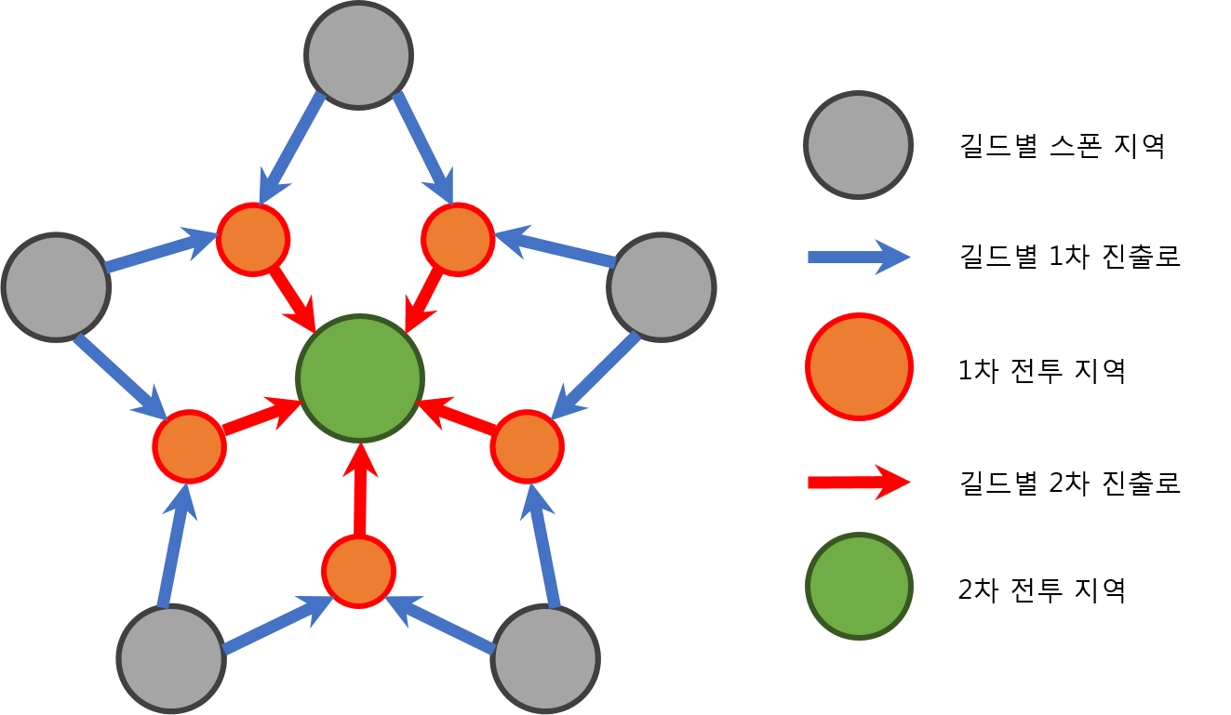

게임 결과

게임 종료
- 5개 길드 중 4개 길드원 모두가 사망 시 게임이 즉시 종료된다.
- 용맹전 전투 제한 시간 5분이 지나면 게임이 종료된다.

점수 산정
- 킬 점수 : 길드별 1킬 당 21점
- 생존 점수 : 길드별 생존 1명 당 14점

순위 산정
- 전투 종료 시 길드별 킬 점수와 생존 점수를 합한 점수가 높은 길드 순으로 최종 순위를 산정한다.

보상

길드용맹전 점수
- 길드별로 킬 점수와 생존 점수를 합산하여 길드용맹전 점수를 지급하고 시즌 중 누적한다.

길드원 공헌도 점수
- 길드 1위 시 +10 점
- 길드 2위 시 +8점
- 길드 3위 시 +6점
- 길드 4위 시 +4점
- 길드 5위 시 +2점

친구 초대 팀원 보상
- 팀 리더가 초대하여 게임에 참여한 친구의 경우 개별적으로 별도의 보상을 지급한다.
- 전투 중 친구가 킬한 횟수와 생존 횟수를 더해 각 10 우정포인트를 지급한다.
<< 친구 우정포인트 지급 샘플 >>
킬 횟수 | 생존 횟수 | 우정포인트 지급량
5 | 1 | 60
4 | 0 | 40
0 | 1 | 10

길드용맹전 랭킹

길드용맹전 점수
- 시즌 동안 길드용맹전 결과에 따라 획득한 점수를 모두 누적하여 길드의 길드용맹전 점수가 된다.

길드용맹전 랭킹

길드용맹전 랭킹
- 길드가 길드용맹전 결과에 따라 획득한 점수를 모두 누적하여 실시간 또는 1시간 단위로 길드의 길드용맹전 점수를 기준으로 랭킹을 산정한다.

길드 공헌도 통합 랭킹
- 길드원들이 길드용맹전 순위 결과에 따라 획득한 공헌도 점수를 각자 누적하여 실시간 또는 1시간 단위로 길드 내 길드원들의 길드 공헌도 점수를 기준으로 랭킹을 산정한다.
- 길드 공헌도 점수는 길드용맹전 전투 결과 외에도 출석, 모드 참여, 젬 소비&충전, 길드전 등에 따라 획득한 점수를 합산하여 표시하고, 랭킹 보상에도 적용된다.

길드용맹전 시즌
- 서버 시간 기준 1주 단위로 길드전 시즌을 운영한다.
- 시즌 기간 동안 각 길드가 길드용맹전을 통해 획득한 누적 점수를 기준으로 랭킹을 산정한다.
- 길드전 랭킹, 길드 기여도도 랭킹, 길드용맹전 랭킹 모두 같은 날짜를 시즌으로 한다.

길드용맹전 시즌 보상

길드용맹전 랭킹 보상
- 시즌이 종료되면 랭킹을 정산하고, 정산 후 길드용맹전 준비페이지에서 랭킹 구간별 보상(젬)을 받을 수 있다.
- 길드용맹전 시즌 보상은 길드가 속한 랭킹 구간의 보상을 개인 길드용맹전 1회 이상 참가한 길드원 모두에게 동등하게 지급한다.
- 보상 받기는 길드용맹전 랭킹 보상과 길드 공헌도 랭킹 보상이 한 번에 각각 우편함으로 지급된다.

길드 공헌도 통합 랭킹 보상
- 시즌이 종료되면 길드 공헌도 랭킹을 정산하고, 정산 후 길드전 또는 길드용맹전 준비페이지에서 1회 랭킹 구간별 보상(명예 포인트)을 받을 수 있다.
- 길드 공헌도 시즌 보상은 개인 길드 공헌도 점수가 0 이상인 길드원에게만 지급한다.
- 보상 받기는 길드용맹전 랭킹 보상과 길드 공헌도 통합 랭킹 보상이 한 번에 각각 우편함으로 지급된다. 단, 길드전 페이지에서 길드 공헌도 통합 랭킹 보상을 받았을 경우 재지급 되지 않는다.
<< 길드용맹전 랭킹 보상 >> << 길드 공헌도 통합 랭킹 보상 >>
길드전 랭킹 | 젬 보상 |  | 길드원 랭킹 | 길드 공헌도 보상
1등 | 1,000 |  | 1등 | 1,000
2 ~ 10등 | 900 |  | 2~5등 | 800
11 ~ 50등 | 800 |  | 6~10등 | 600
51 ~ 100등 | 700 |  | 11~15등 | 400
상위 0 ~ 1% | 600 |  | 16~20등 | 300
상위 1 ~ 5% | 500 |  | 21~30등 | 200
상위 5 ~ 10% | 400 |  | 31~40등 | 100
상위 10 ~ 20% | 300 |  | 41~50등 | 50
상위 20 ~ 30% | 200
상위 30 ~ 40% | 100
상위 40 ~ 50% | 70
상위 50 ~ 70% | 50
상위 70 ~ 90% | 30
상위 90 ~ 100% | 10

길드용맹전 UI

길드용맹전 입장
- 길드용맹전 모드는 UI 마을 > 길드 > 길드용맹전 입장 버튼 클릭으로 입장할 수 있다.
- 길드용맹전 오픈 시간 외 클릭 시 안내 팝업을 표시한다.
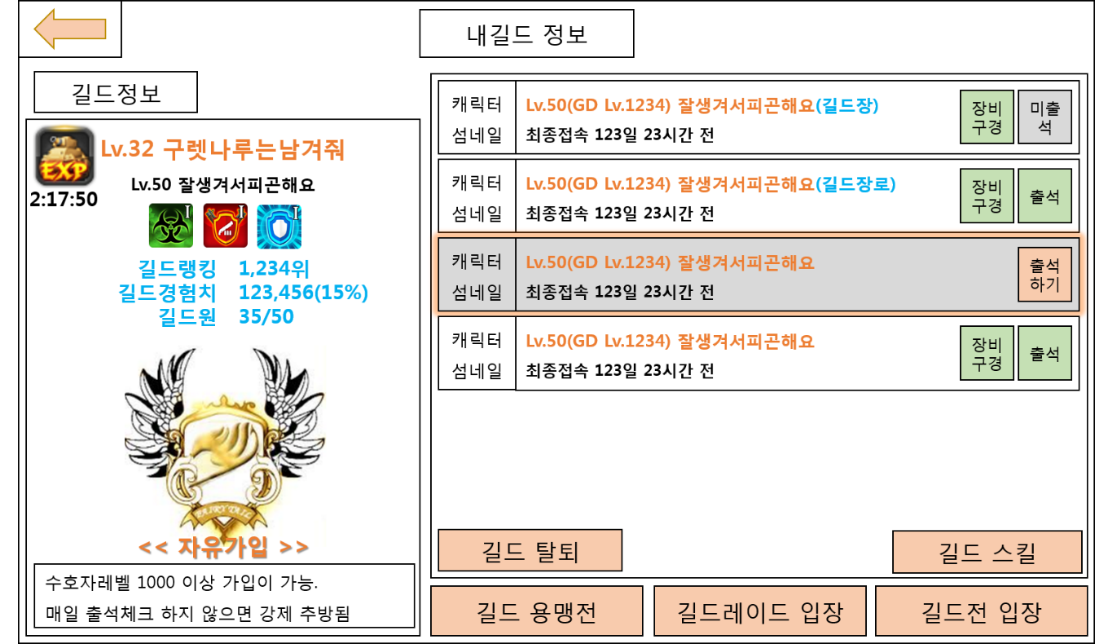

길드용맹전 로비

랭킹 – 길드 공헌도
- 길드전과 길드용맹전 시즌 동안 자신이 속한 길드원들이 획득한 길드 공헌도를 높은 순으로 랭킹을 산정하고, 길드원 전원을 리스트로 표시한다.
- 길드용맹전 로비 입장 시 길드원들의 길드 공헌도 점수를 서버에서 받아 클라에서 순위를 표시한다.
- 랭킹 리스트 구성 : 순위, 캐릭터 섬네일, 캐릭터&수호자레벨, 닉네임(길드체계명), 길드 공헌도 점수, 장비 구경 버튼
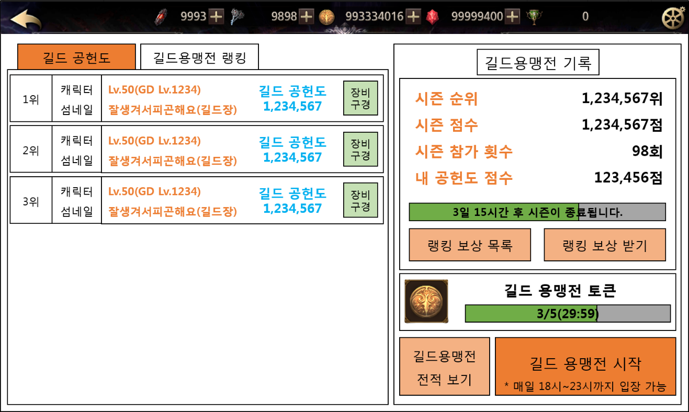

랭킹 – 길드용맹전
- 길드용맹전 시즌 동안 길드가 획득한 길드용맹전 점수를 높은 순으로 랭킹을 산정하고, 100위까지 표시한다.
- 랭킹 리스트 구성 : 순위, 길드마크, 길드레벨, 길드명, 길드용맹전 점수, 길드 구경 버튼(길드 상세보기 페이지로 이동)
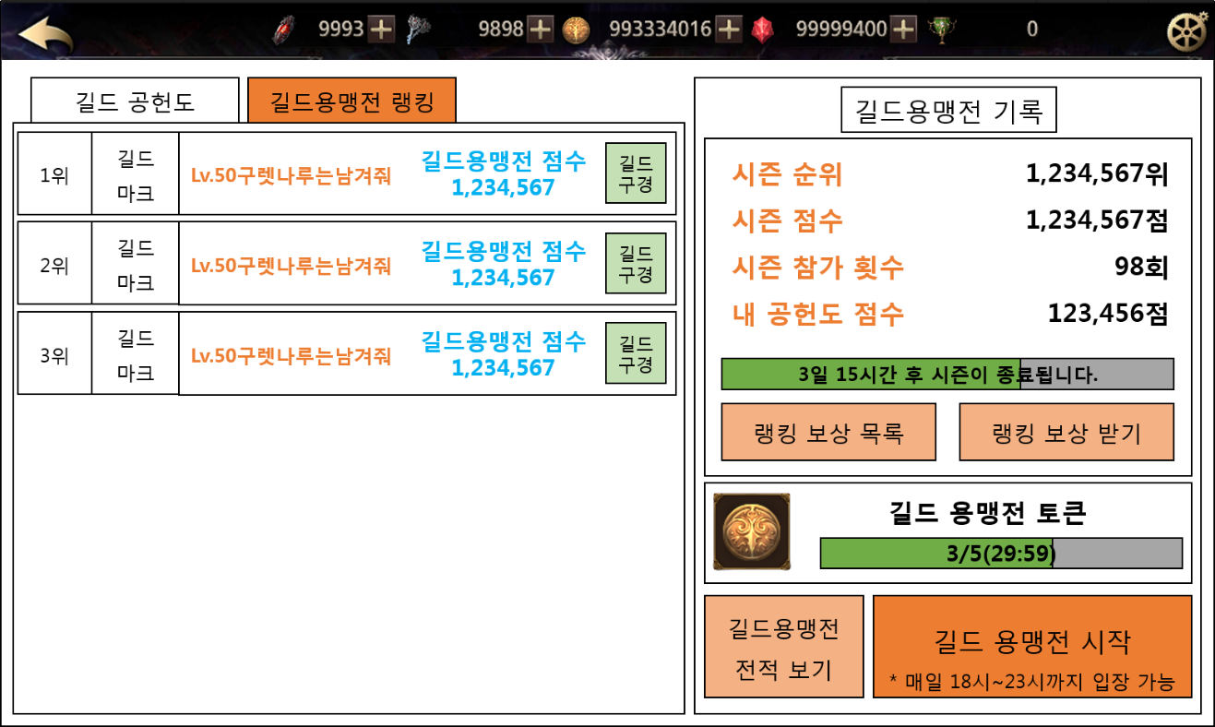

길드용맹전 기록
- 시즌 순위 : 자신이 속한 길드의 길드용맹전 시즌 순위를 표시한다.
- 시즌 점수 : 길드용맹전 시즌 동안 길드가 획득한 점수 총합을 표시한다.
- 시즌 참가 횟수 : 길드용맹전 시즌 동안 길드가 참가한 횟수 총합을 표시한다.
- 내 공헌도 점수 : 시즌 동안 자신이 길드전과 길드용맹전, 출석, 모드 참가, 잼 소비량 등으로 획득한 길드 공헌도 점수 총합을 표시한다.
- 시즌 잔여일 : 길드용맹전 시즌 종료 까지 남은 날과 시간을 스트링과 프로그래스 바로 표시한다.(길드전과 길드용맹전 시즌 기간은 동일)
- 랭킹 보상 목록 버튼 : 시즌 종료 시 길드용맹전 랭킹에 의한 보상 내역과 길드 공헌도 랭킹에 의한 보상 내역을 팝업으로 표시한다.
- 랭킹 보상 받기 버튼 : 시즌 종료 시 길드용맹전 랭킹에 의한 보상(젬)과 길드 공헌도 랭킹에 의한 보상(명예포인트)을 우편함으로 수령한다. 단, 길드전 페이지와 길드용맹전 페이지 중 1곳에서만 보상이 지급된다.
- 랭킹 보상 받기 예외처리 : 이전 시즌에서 보상이 지급되었지만 보상을 받지 않은 상태에서 새로운 시즌이 종료되기 전까지는 이전 시즌 보상을 받을 수 있으며, 이전 시즌에서 보상이 지급되었지만 보상을 받지 않은 상태에서 다시 새로운 시즌이 종료되어 추가 보상이 발생할 경우 이전 시즌 보상은 삭제되고, 최근 종료된 시즌 보상을 다음 시즌 중에 받을 수 있다.

길드용맹전 토큰
- 길드용맹전 토큰 아이콘, 보유수량/최대보유수량(충전시간)을 표시한다.
- 충전 시간은 30분당 1개씩 충전된다.

길드용맹전 전적 보기
- 현재 시즌, 지난 시즌(직전), 최고 시즌 성적을 표시한다.
- 시즌 순위, 시즌 점수, 시즌 참가 횟수, 1위 횟수, 2위 횟수, 3위 횟수, 4위 횟수, 5위 횟수를 표시한다.
- 순위별 횟수 표시는 백분율로도 표시한다.
- 순위 중 가장 빈도수가 높은 순위에 별도의 컬러로 구분한다.

길드용맹전 시작
- 오늘 입장 가능한 시간을 버튼에 스트링으로 표시한다.
- 팀구성 권한이 없는 일반 길드원이 클릭 시 안내 팝업을 표시한다.

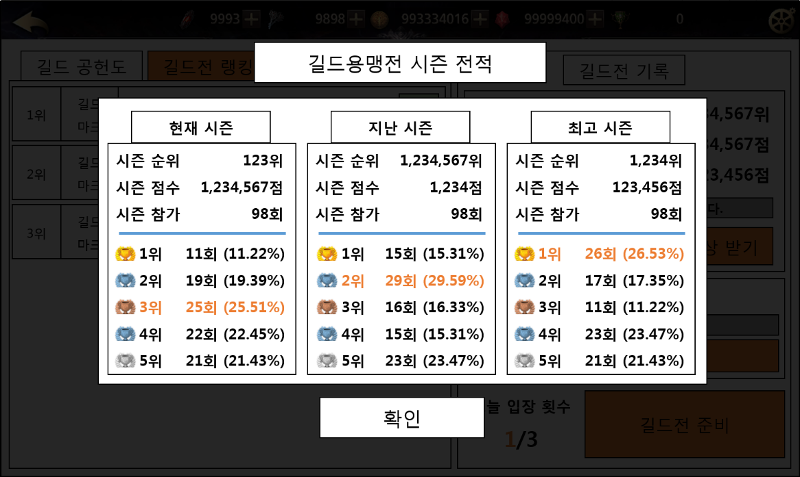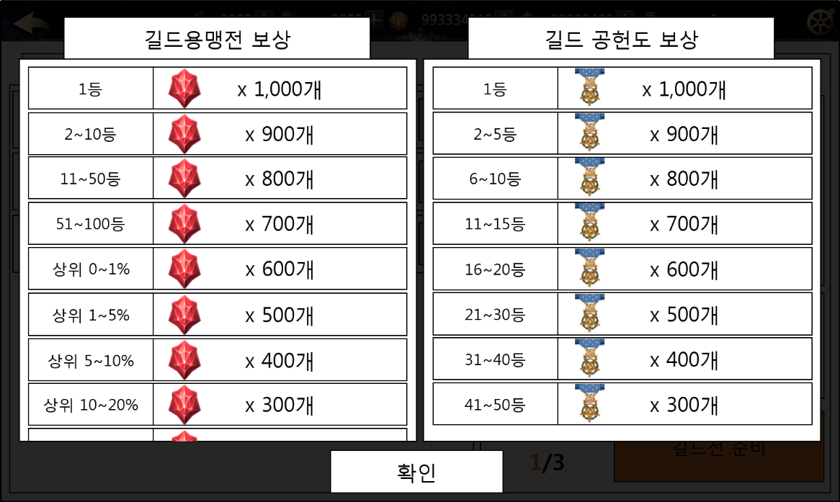

길드용맹전 대기실

팀 표시
- 길드 용맹전을 만든 길드장 또는 길드장로로 1번째 슬롯에 표시하고, 용맹전 리더 마크를 표시한다.
- 9개 추가 슬롯에 초대하기 버튼을 제공한다.
- 슬롯 표시 리스트 : 캐릭터 섬네일, 캐릭터&수호자레벨, 닉네임을 표시한다.
- 초대중인 사람 수만큼 빈 슬롯에 초대중 마크를 표시한다.
- 매칭하기 버튼 : 10명이 모두 모이지 않은 상태에서 클릭할 경우 확인 팝업을 표시한다.
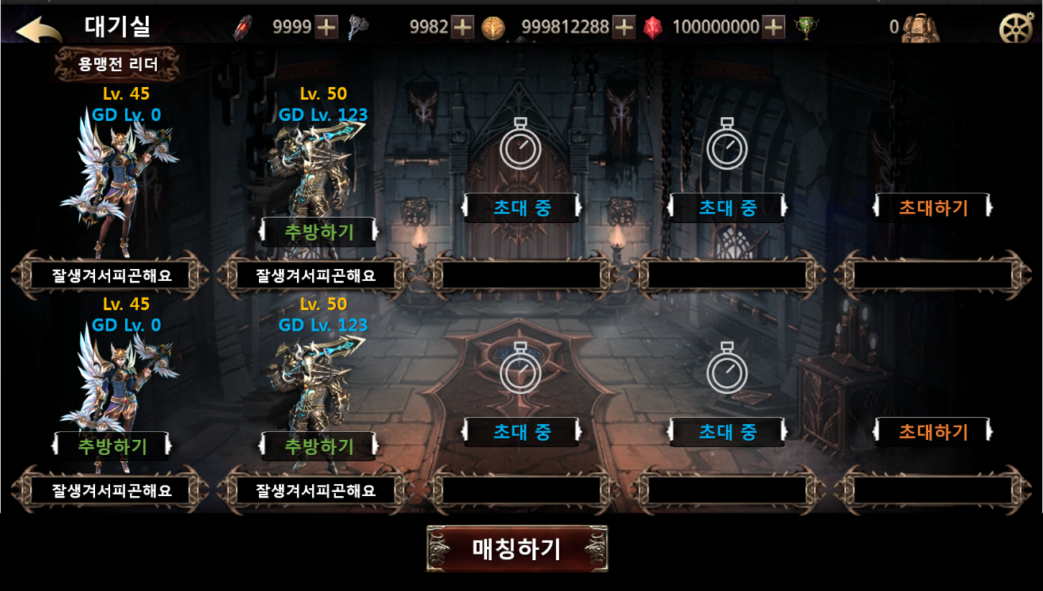

초대하기
- 리더만 초대하기를 할 수 있으며, 팝업에는 길드, 친구 카테고리를 제공한다.
- 각 카테고리별로 접속중인 유저에게 초대메세지를 복수로 보낼 수 있다.
- 길드용맹전을 만든 길드장 또는 길드장로의 친구를 친구 카테고리에 표시하고, 접속중인 유저에게 초대메세지를 복수로 보낼 수 있다.
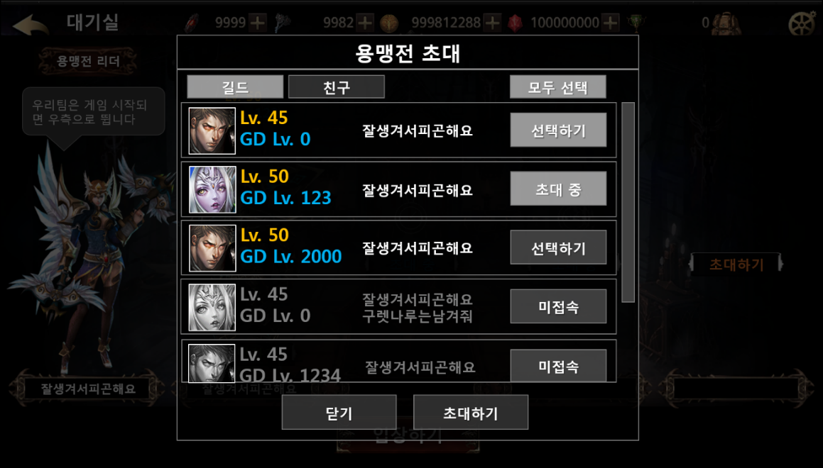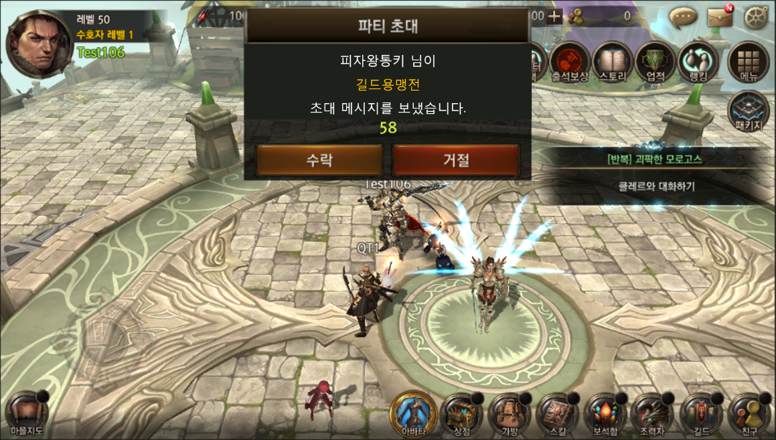

매칭하기
- 길드용맹전 자신의 길드 랭킹에 따라 랭킹 상위 50% 그룹 또는 하위 50% 그룹에 맞게 매칭을 시도한다.
- 최대 60초 동안 매칭을 시도할 수 있으며, 매칭 실패 시 재시도 할 수 있다.
- 5개 길드가 매칭을 완료하면 맵 로딩을 시작한다.
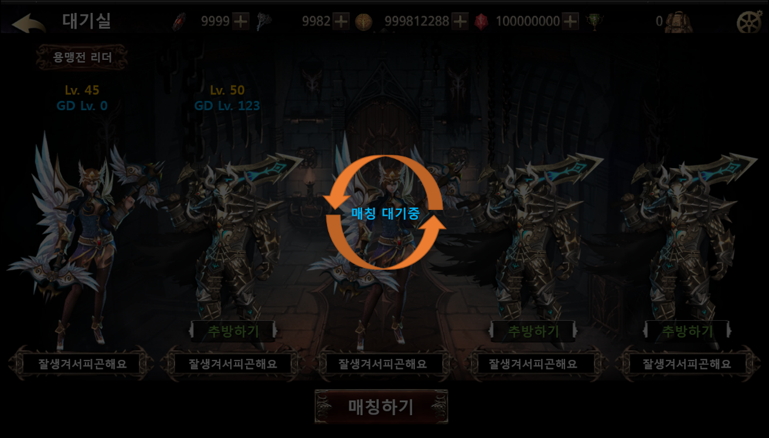

길드용맹전 시작 – 카운트 다운
- 5개 길드 50명이 캐릭터 스폰 위치에 스폰이 모두 완료되면, HUD 중앙 상단에 5초 카운트 다운을 한다.
- 카운트 다운 중 HUD에 길드별 길드마크와 길드명을 스폰 위치에 표시하고, 맵 툴팁을 표시한다.
- 자신의 길드는 길드명 컬러와 길드마크 외곽 글로우 이펙트로 추가 표시하여 시각적으로 차별화를 제공한다.
- 카운트 다운 완료 후 전투를 시작한다.
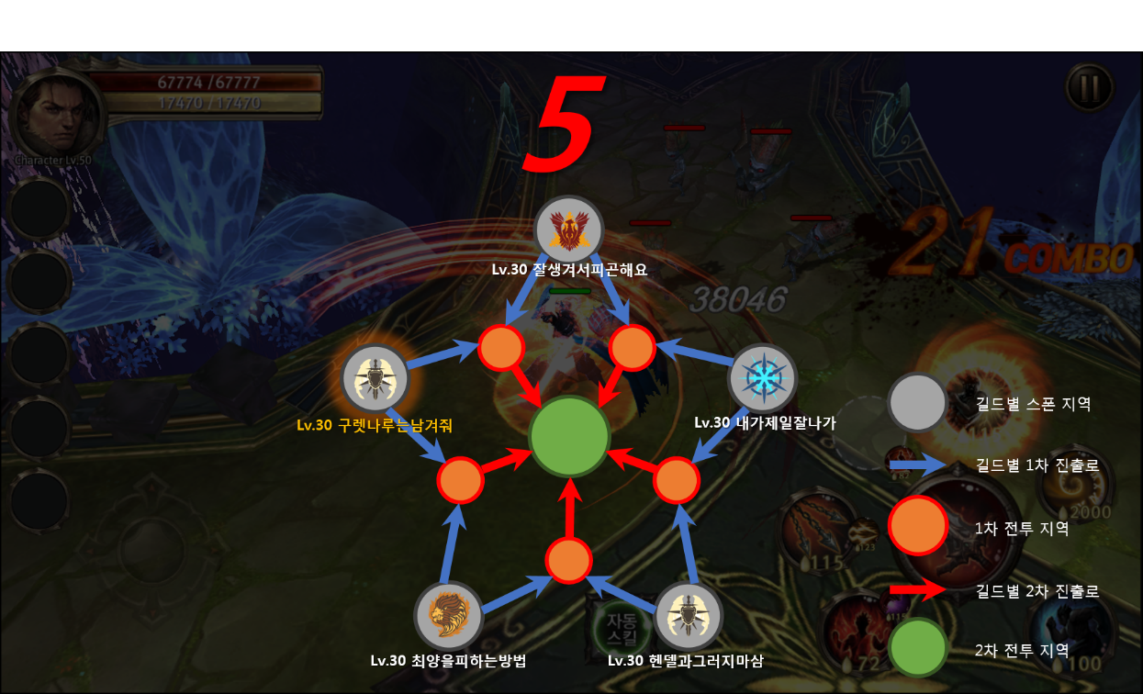

길드용맹전 시작 – 게임 시작 연출
- 5초 카운트 다운 후 게임 시작 연출을 한다.
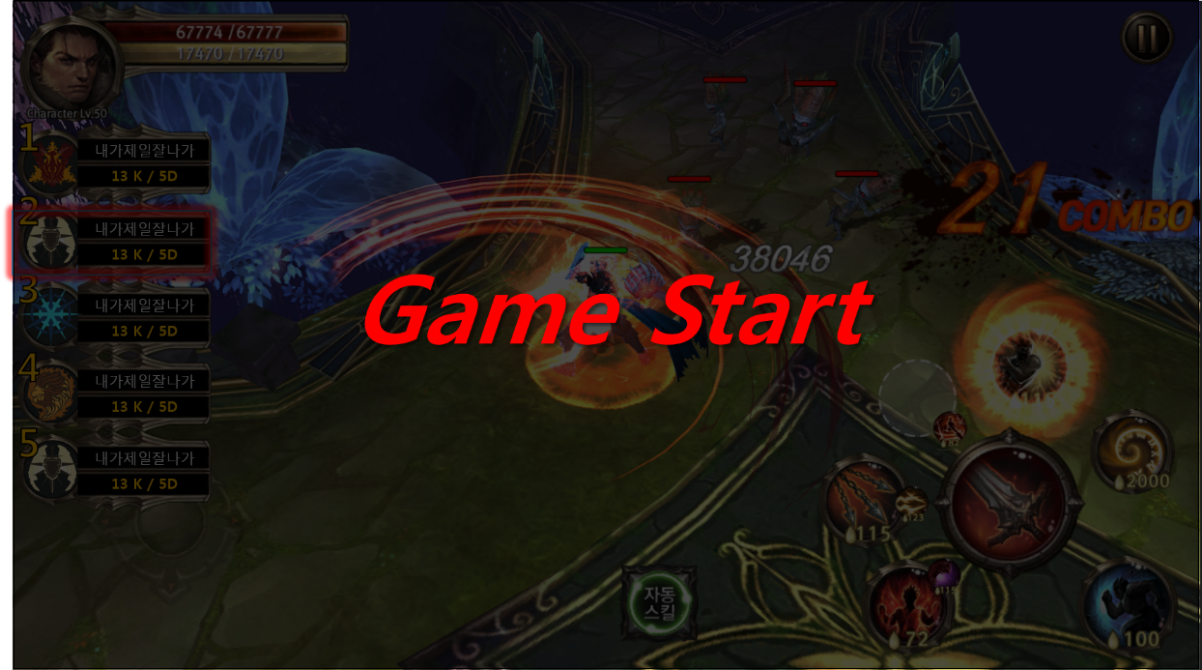

길드용맹전 HUD – 리더 & 길드원
- 모드 제한 시간 5분을 HUD 중앙 상단에 표시한다.
- 길드용맹전에서는 조력자와 매트릭스를 사용할 수 없다.(매트릭스 버튼 삭제)
- 5개 길드 리스트를 HUD 좌측에 표시한다.
- 현재 순위, 길드 마크, 길드명, K/D 수로 구성한다.
- 자신의 길드 리스트는 리스트 외곽 글로우 이펙트로 추가 표시하여 시각적으로 차별화를 제공한다.
- 길드 리스트는 순위에 변경 시 실시간으로 상하 이동을 한다.
- 킬 메시지 : 길드마크와 닉네임, 킬마크로 구성된 킬 시킨 유저와 사망된 유저를 실시간으로 3초간 표시한다. 이전 메시지가 사라지기 전에 새로운 킬 메시지를 표시해야 할 경우 아래 라인에 표시한다. 이전 메시지 삭제 시 이후 메시지를 위로 정렬시킨다. 자신의 길드원의 닉네임은 컬로로 구분시킨다.
- 리더 위치 표시 : 카메라 화면 밖에 위치한 자신 길드 포함 길드리더들의 길드마크를 화면 밖 몬스터 위치 표시하는 방식과 동일하게 화면 가장자리에 표시한다. 마크는 각 길드의 리더의 위치를 표시하며, 리더 사망 시 생존한 나머지 길드원 중 1명에게 리더 권한을 넘기고, 해당 유저의 위치를 기준으로 길드 마크를 표시한다. 길드 전원이 사망 시 마크는 더 이상 표시하지 않는다.
- 리더 명령 버튼 : 게임 중 이동 방향 명령을 내릴 수 있는 리더 명령 버튼을 HUD 중앙 하단에 리더에게만 제공한다. 버튼 클릭 시 화면 중앙에 8방향 버튼이 표시되고, 버튼 중 하나를 선택하면 자동으로 닫힌다. 방향 선택 시 자신 포함 길드원 전원 HUD에 해당 아이콘이 3초간 표시된다. 버튼은 전/후/좌/우/좌상/좌하/우상/우하 8방향 화살표로 구성된다. 리더 사망 시 권한을 넘겨받은 길드원 HUD에 리더 버튼이 표시된다.
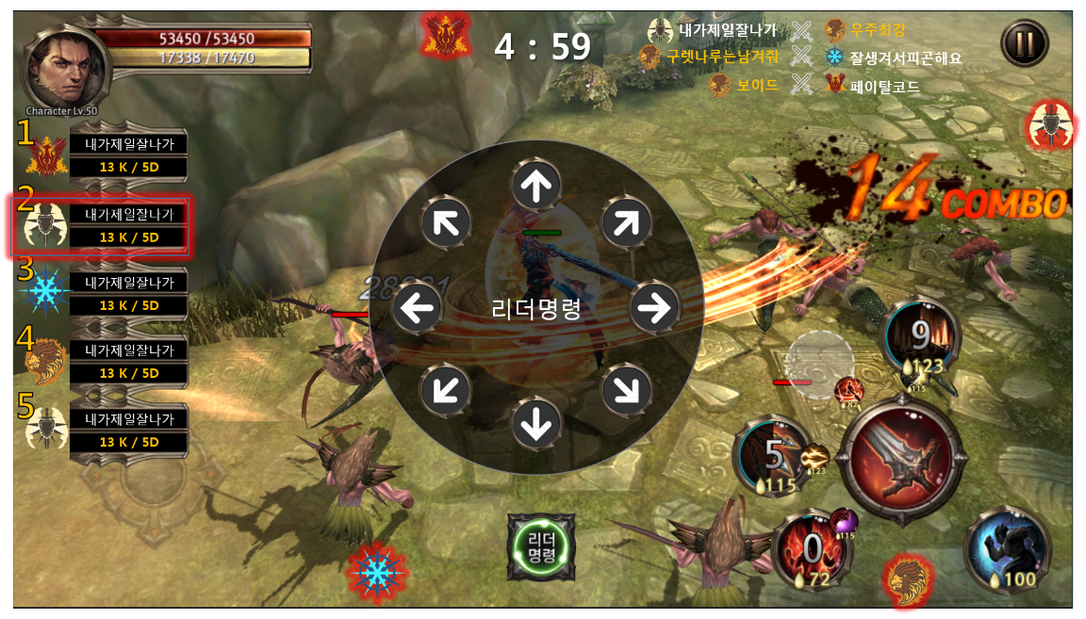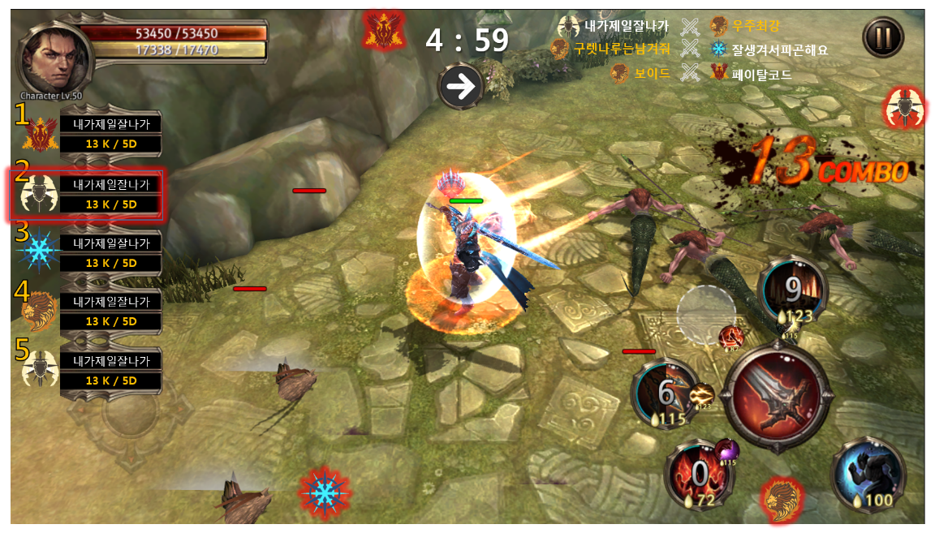

길드용맹전 HUD – 사망 관전
- HUD 좌측 하단에 사망 시 관전 변경 버튼과 현재 관전중인 관전 길드 정보를 표시한다.
- 길드용맹전 중 사망 시 아군 팀원 1명의 캐릭터 시점으로 자동으로 이동하여 전투 진행을 확인할 수 있다. 2인 이상 길드원이 생존하였을 경우 HUD 좌측하단의 시점 변경 버튼으로 시점을 변경할 수 있다.
- 아군 전체 사망 시 길드에 상관없이 생존한 유저 중 1명의 캐릭터 시점으로 자동으로 이동하여 전투 진행을 확인할 수 있다. 2인 이상 유저가 생존하였을 경우 HUD 좌우측의 시점 변경 버튼으로 시점을 변경할 수 있다.
- 자신이 사망하여 관전 중에도 아군 리더가 내린 명령 아이콘은 표시된다.
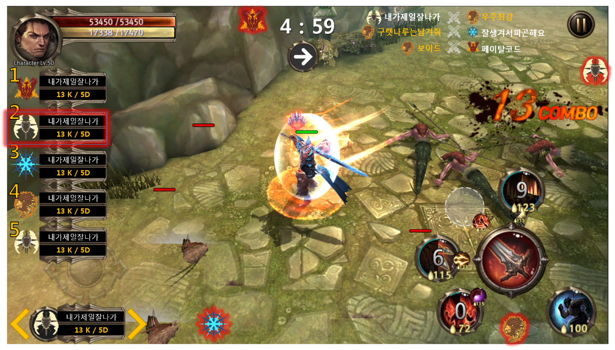

길드용맹전 HUD – 리더 변경
- 게임 중 자신의 길드 리더가 사망할 경우 길드원 중 1명에게 리더 권한을 넘기고 HUD 중앙 상단에 스트링으로 변경됨을 3초간 표시한다.
- 리더로 새롭게 지명된 길드원의 HUD 중앙 하단에 리더 명령 버튼이 생성되고, 명령 입력이 가능하다.
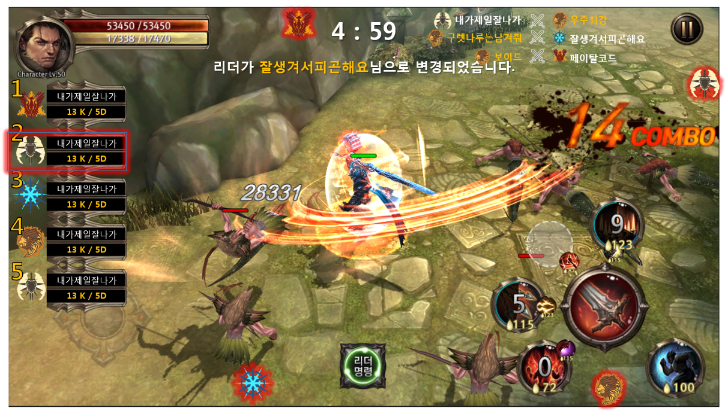

길드용맹전 종료 – 게임 종료 연출
- 4개 길드원 전원 사망이거나, 모드 제한 시간 5분 종료 시 게임 종료 연출을 표시한다.
- 종료 연출 후 최종 순위를 표시한다.
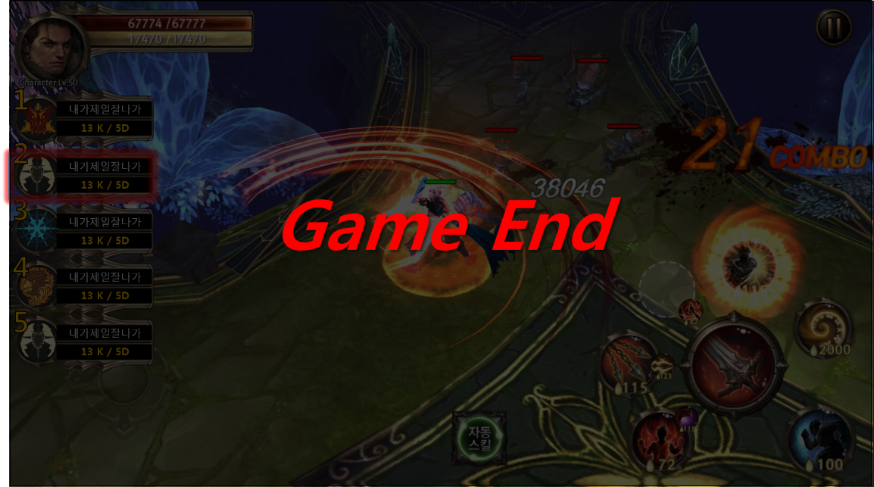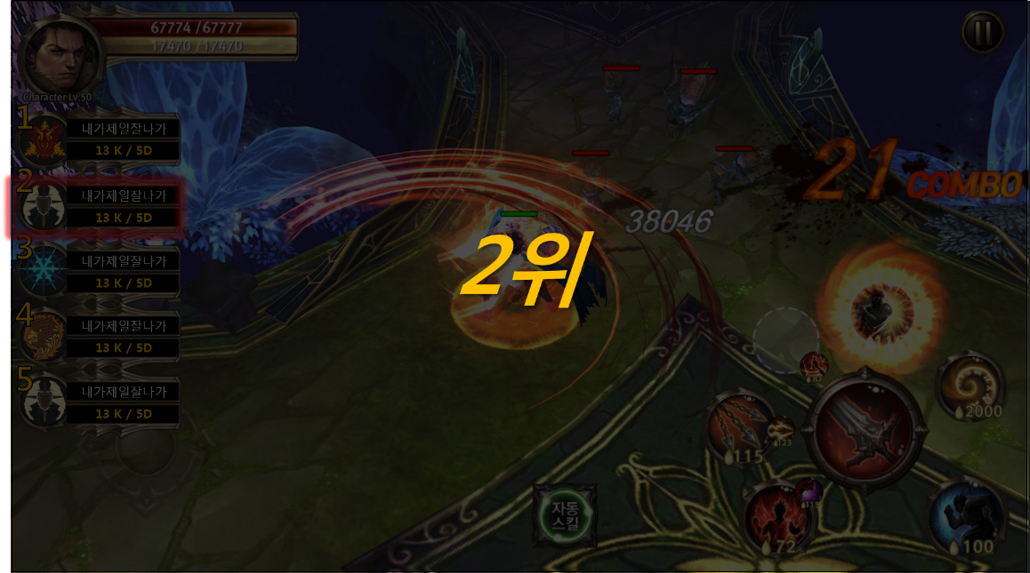

최종 결과
- 게임결과창에서는 최종 순위 연출을 결투장 WIN 표시와 동일하게 연출하여 표시한다.
- 좌측에는 길드용맹전 시즌 순위와 시즌 참가 횟수, 시즌 점수를 표시한다.
- 우측 상단에는 1~5위 기록을 표시한다.(순위, 길드명, 킬 / 생존 수, 점수)
- 우측 중단에는 개인 시즌 기록과 현재 기록(킬/생전 수), 공헌도 점수를 표시한다.
- 마을가기 버튼 : 마을로 바로 이동시킨다.
- 다시하기 버튼 : 길드용맹전 매칭을 바로 시도한다. 단, 클릭 시 잔여 입장 횟수가 없을 경우를 파악하여, 부족할 경우 안내 팝업을 표시하고 마을로 이동시킨다.[길드용맨전 티켓을 모두 사용하였습니다. 마을로 이동합니다.][확인]
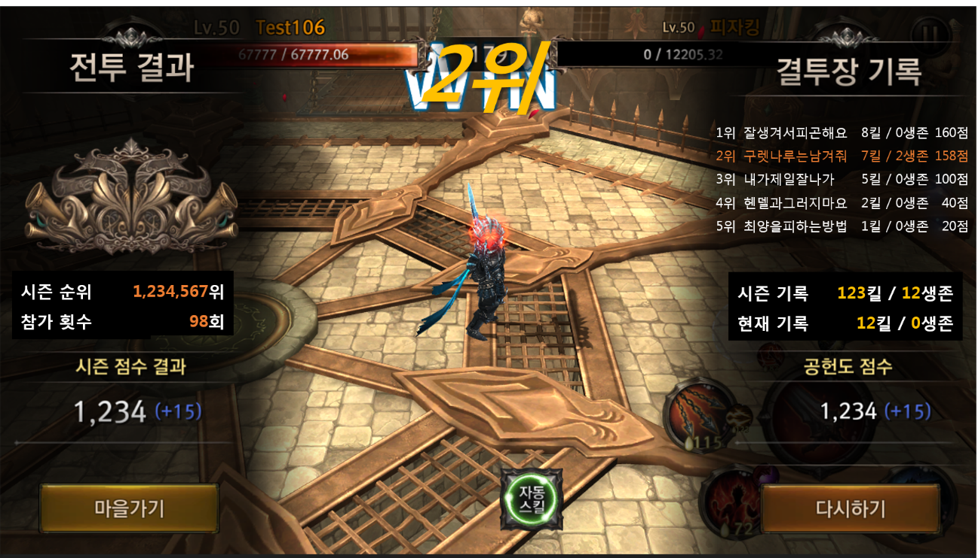

다시 하기 – 매칭
- 결과창에서 길드용맹전 리더에게만 다시하기 버튼이 표시된다.(나머지 길드원에게는 다시하기 버튼이 표시되지 않는다.)
- 리더가 다시하기 클릭 시 길드용맹전 토큰이 있을 경우 바로 매칭하기를 시도한다.
- HUD 중앙에 매칭 대기중 연출을 표시한다.
- 매칭 대기중 길드원은 마을가기가 불가능하다.
- 매칭 대기중은 최대 60초까지 대기하며, 대기 중 리더가 마을가기 클릭 시 매칭을 취소하고 마을로 이동한다.

다시 하기 예외처리
- 리더가 마을가기 클릭 시 길드원 전원 마을로 이동한다.
- 리더가 다시하기 클릭 전 길드원은 마을가기가 가능하다. 길드원이 마을가기 시 HUD 중앙 하단에 스트링으로 표시한다.
- 10명중 이탈 길드원 발생시 다시하기는 불가능하며, 개별 또는 리더가 마을가기 버튼을 클릭한다.

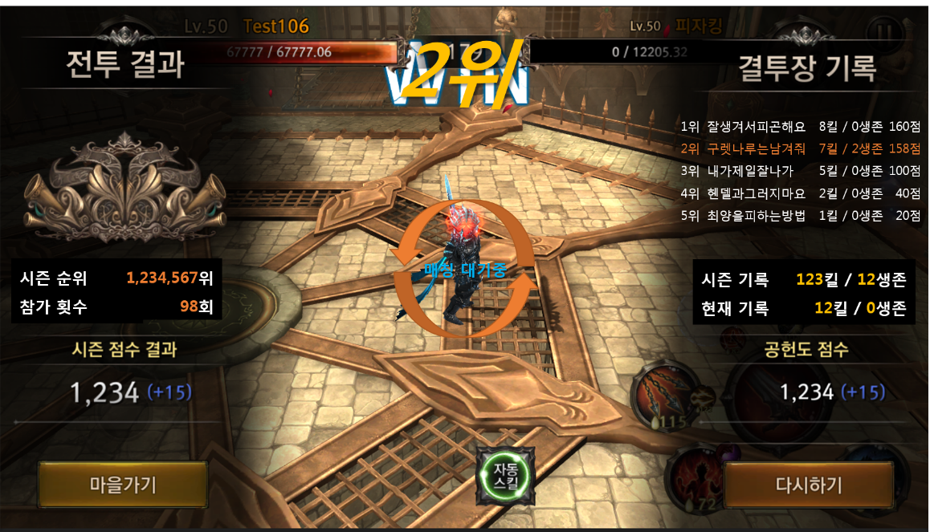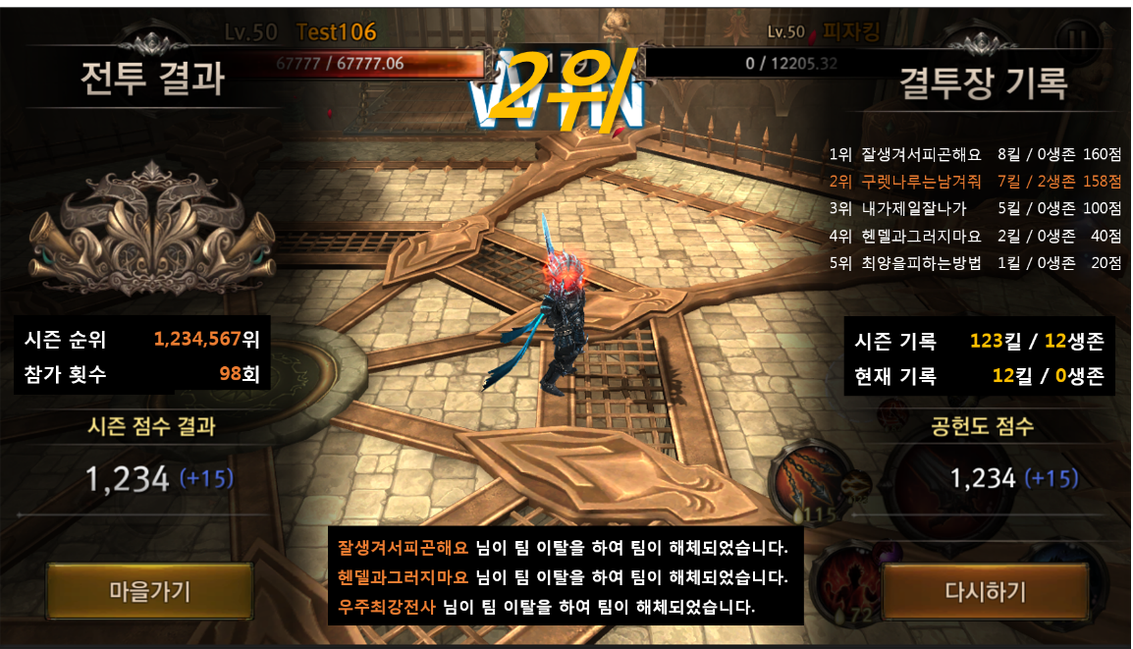

길드용맹전 관련 Table

길드용맹전 관련 Data Table List
Table | Sub sheet | Comment
RewardItemInfo.xml | GuildBraveBattleRanking | 길드용병전 랭킹별 보상 설정
ValueInfo | DefaultValue | 길드용맹전 게임 제한 시간(초) 등 설정

GuildBraveBattleRanking Access Code 정리
AccessCode | Comments
GeneralTypeCode | 결투장 등급 인덱스
RankGrade | 리그 등급
NameTextKey | 리그 명칭
MinCount | 최소인원 수  -1 : 제한없음
MaxCount | 최소인원 비율  -1 : 제한없음
MinRate | 최소인원 비율  -1 : 제한없음
MaxRate | 최대인원 비율  -1 : 제한없음
SeasonGemReward | 시즌 정산 젬 보상량
SeasonItemRewardGTC | 시즌 정산 아이템 보상 인덱스
SeasonItemRewardCount | 시즌 정산 아이템 보상 수량

